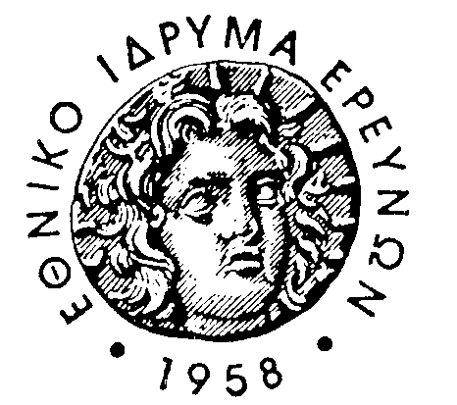
ΕΛΛΗΝΙΚΗ ΕΤΑΙΡΕΙΑ ΟΙΚΟΝΟΜΙΚΗΣ ΙΣΤΟΡΙΑΣ
GREEK ECONOMIC HISTORY ASSOCIATION

Η Ελληνική Εταιρεία Οικονομικής Ιστορίας
σας προσκαλεί σε εκδήλωση που θα διεξαχθεί την
Παρασκευή 22 Απριλίου 2016 (ώρα 17.00-20.00)
στο Γεωργικό Μουσείο του Γεωπονικού Πανεπιστημίου Αθηνών.

Ομιλητές θα είναι ο Δημήτρης Παναγιωτόπουλος (Κέντρο Τεκμηρίωσης Ιστορίας της Ελληνικής Γεωργίας, Γεωπονικό Πανεπιστήμιο) και η
Μαρία Μαυροειδή (Ιστορικό Αρχείο Δ.Ε.Η.), οι οποίοι θα μιλήσουν με θέμα:

Γεωπονική επιστήμη και τεχνολογικός εκσυγχρονισμός της ελληνικής γεωργίας, μέσα από τη συλλογή επιστημονικών οργάνων του Γεωπονικού Πανεπιστημίου Αθηνών (1920-1960).

Συζητητές: Κώστας Κριμπάς (Ακαδημαϊκός), Ευθύμιος Νικολαΐδης (Ε.Ι.Ε.), Άννα Κούρτη (Γεωπονικό Πανεπιστήμιο).

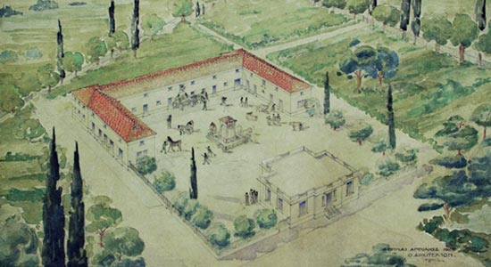

Το Σεμινάριο θα πραγματοποιηθεί στο Γεωργικό Μουσείο του Γεωπονικού Πανεπιστημίου Αθηνών (Ιερά Οδός 75, Αθήνα). Θα ακολουθήσει ξενάγηση στο Γεωργικό Μουσείο.

